<제 3회 흉영회 가을야유회>

친애하는 흉영회 회원 여러분!
가을 학회 준비로 바쁘실 줄 압니다..
세 번째 가을 모임을 가져볼까 합니다.
올해에도 힘든 등반이 아니라 편하게 산책하며 관람할 수 있는 곳으로 장소를 정했습니다. 흉영회 회원 뿐 아니라 가족 모두가 함께 할 수 있는 날입니다.
부담 없이 참가하셔서 우리의 문화유산과 깊어가는 가을을 느껴보시기 바랍니다. 맛있는 식사도 준비되어 있습니다.

일시: 2011년 11월 5 (토) - 첫째 토요일
장소: 창덕궁 후원 및 전각 안내관광: 오후 1시 20분~ 4시 30분
대상: 흉영회 회원 및 가족
식사: 츠키즈 (일식) 4시 40분~
신청 및 문의: 이일성 eslee1@kornet.net
Tel: 02-2639-5544/ h.p: 010-9111-7960
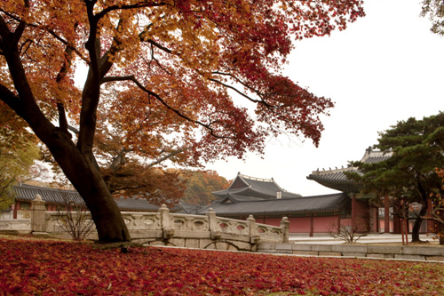

- 창덕궁은 예약을 해야 입장이 가능합니다.
- 동반가족이 있는 경우 성인 또는 아이 (만7세 이하, 만7세 이상)으로 구분하여 신청하시기 바랍니다.
- 자세한 사항은 추후 다시 공고하겠습니다.
감사합니다.
한강성심병원 이일성

